**Сценарий театрализованного представления по проектной деятельности «Путешествие по сказкам»**

**«Драматизация сказки» Колобок» в средней группе**

**подготовила Старостина Т. А.**

Цель:

-Расширять у детей представления о русских народных сказках

-Устанавливать смысловые связи между персонажами, ориентируясь на жесты, мимику, движения головы, конечностей, туловища

-Учить понимать мотивы поведения персонажей

-Продолжать уточнять и обогащать словарный запас дошкольников

-Воспитывать интерес к совместной деятельности

-Воспитывать у детей любовь и интерес к сказкам

- воспитывать доброжелательное отношение друг к другу,

- развивать творческую инициативу,

- развивать фантазию, воображение, импровизационные навыки, вызывать у детей радостный эмоциональный настрой,

- развивать интонационную выразительность речи, артикуляционный аппарат

-знакомить с музыкальными произведениями

- Материал: шапочки сказочных персонажей, волшебная коробочка с персонажами сказки, музыкальное сопровождение.

Ход занятия.

Воспитатель: Ребята, а я сегодня по дорожке к вам шла, красивую коробочку нашла. (Пытаюсь открыть крышку коробки) Ой, не могу открыть коробку. Наверно коробка не простоя а волшебная! Может быть, здесь спрятана сказка? Я загадаю вам загадки про героев сказки! Если их правильно отгадать, сказка в гости к нам придет!

Воспитатель загадывает загадки, по мере отгадывания достаёт из коробки соответствующую игрушку и ставит на стол.

Загадки.

Формой он похож на мяч. Был когда-то он горяч.

Спрыгнул со стола на пол. И от бабушки ушел.

У него румяный бок… Вы, узнали?

(КОЛОБОК)

Он в берлоге спит зимой

Под большущею сосной.

А когда придёт весна,

Просыпается от сна.

(МЕДВЕДЬ)

Комочек пуха,

Длинное ухо,

Прыгает ловко,

Любит морковку.

(ЗАЯЦ)

Кто крадется между сосен?

Шубку огненную носит?

Чей там хвост, в траве густой

Замелькал, как золотой?

Это - девица краса

Ярко-рыжая…

(ЛИСА)

Злой и страшный серый зверь,

Водится в лесу теперь,

Всех зайчат перепугал,

Также белок разогнал,

Но он бедный и голодный,

Хоть и страшный и проворный.

(ВОЛК)

Воспитатель: Молодцы! Все загадки отгадали, вот сколько игрушек подарила нам волшебная коробочка. Ребята, а кто догадался из какой сказки эти животные (дети отгадывают).

Воспитатель:

Cказки любят все на свете,

Любят взрослые и дети!

Сказки учат нас добру

И прилежному труду,

Говорят, как надо жить,

Чтобы всем вокруг дружить!

Ребята, а вы хотите поиграть в сказку?

(Выбираем героев, одеваем шапочки)

Вот настал и сказки час,

Он зовёт в театр нас.

Воспитатель:

Русская народная сказка «Колобок».

Жил – был дедушка и бабушка

В маленькой избушке.

Жили, жили – не тужили,

Много – много лет прожили!

Дед землю копал,

Вместе с бабою огород сажал.

Дедушка говорит бабушке: Поди-ка, бабушка, по коробу поскреби, по сусеку помети, не наскребешь ли муки на колобок.

Воспитатель:

Бабушка так и сделала: по коробу поскребла, по сусеку помела и наскребла муки горсти две. Замесила тесто, скатала колобок, испекла и положило на окошко стынуть.

Непоседе – Колобку

Стыть бы на окошке,

Но решил он «Убегу,

Разомнусь немножко».

Покатился Колобок

Мимо елок и берез.

Вдруг наш шалунишка

Повстречал Зайчишку.

Входит заяц под музыку

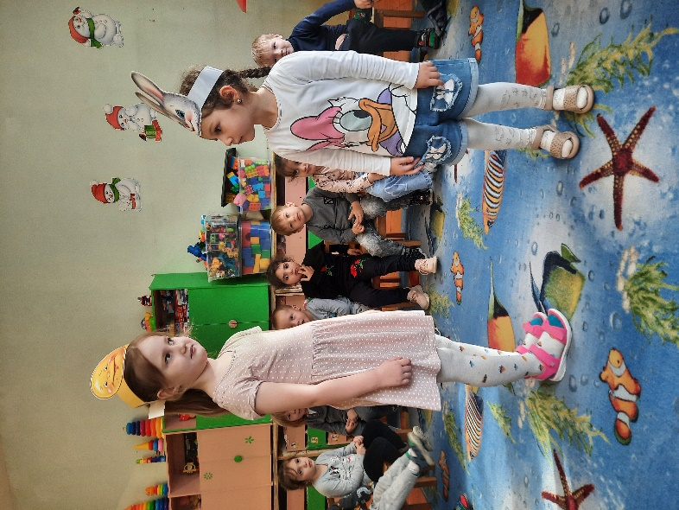

Заяц: Колобок, колобок, я тебя съем! (Колобок отпрыгивает в сторону)

Колобок: Не ешь меня, заяц,я тебе песенку спою:(поет)

Я колобок, колобок,

По амбару скребен,

По сусеку метен,

На сметане мешан,

В печку посажен,

На окошке стужен.

Я от дедушки ушел,

Я от бабушки ушел,

От тебя, зайца, подавно уйду! И покатился колобок дальше — только заяц его и видел!

Воспитатель:

А Колобок покатился по дороге

Волку серому под ноги.

Входит волк под музыку

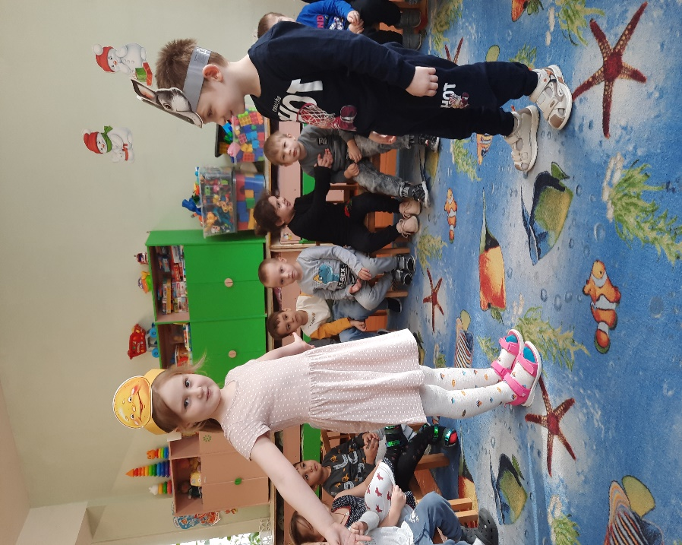

Волк: Колобок, колобок, я тебя съем! (Колобок отпрыгивает в сторону)

Колобок: Не ешь меня, волк, я тебе песенку спою (поет):

Я колобок, колобок,

По амбару скребен,

По сусеку метен,

На сметане мешан,

В печку посажен,

На окошке стужен.

Я от дедушки ушел,

Я от бабушки ушел,

Я от зайца ушел,

От тебя, волк, подавно уйду! И покатился колобок дальше!

Воспитатель:

Вдруг навстречу сам Потапыч,

Зарычал он, поднял лапу.

Входит под музыку медведь

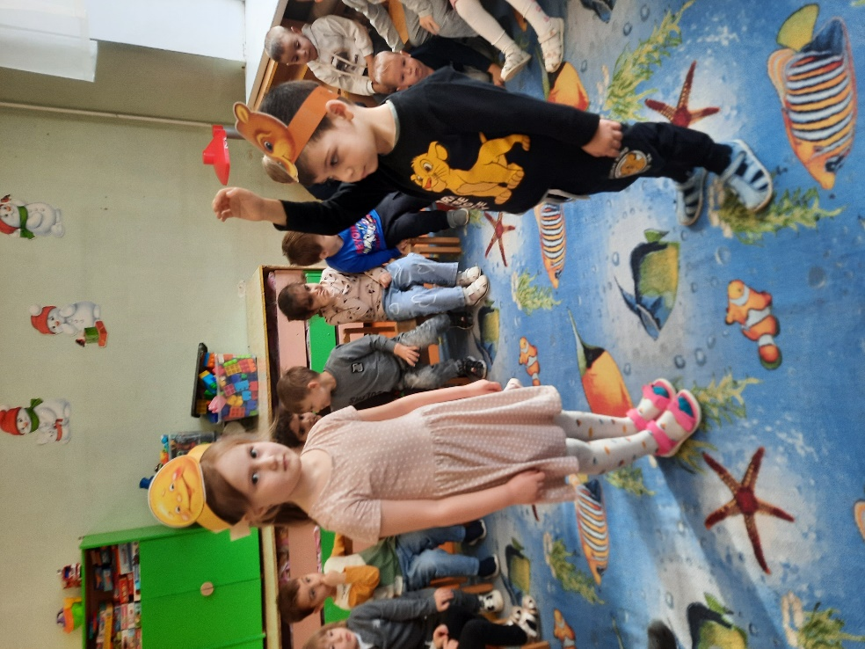

Медведь: Колобок, колобок, я тебя съем! (Колобок отпрыгивает в сторону)

Колобок: Не ешь меня, косолапый, я тебе песенку спою (поет):

Я колобок, колобок,

По амбару скребен,

По сусеку метен,

На сметане мешан,

В печку посажен,

На окошке стужен.

Я от дедушки ушел,

Я от бабушки ушел,

Я от зайца ушел,

Я от волка ушел,

От тебя, медведь, подавно уйду!

Медведь только его и видел.

Воспитатель:

А колобок покатился кувырком

Через рощу прямиком,

И на встречу вдруг Лиса,

Увидала Колобка.

Входит лиса под музыку

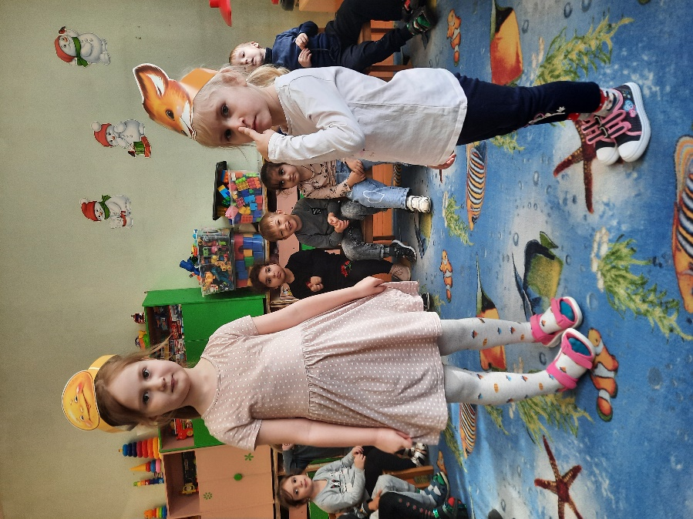

Лиса: Здравствуй, колобок! Какой ты румяный, хороший!

Колобок обрадовался, что его хвалят и запел свою песенку. А лиса и говорит:

Лиса: Какая славная песня, только стара я стала, плохо слышу, сядь ко мне на нос да спой еще разок.

Прыгнул он лисе на нос и запел: я колобок, по коробу скребен, по…

А лиса его — Съесть хотела.

Но взяла и пожалела.

А колобок на радости такой

Пригласил всех в хоровод.

Ну –ка, дети, в круг, по шире.

Танец «Колобок»

Воспитатель: вот как весело мы потанцевали. Тут и сказке конец, а кто слушал молодец!

